Планирование воспитательно-образовательной работы на май 2020 года.
1 неделя
Тема : «Профессии».
Цель: Расширение представлений о труде взрослых, о значении их труда для общества. Воспитывать уважение к людям труда. Развивать интереса к различным профессиям.
Итоговое мероприятие: викторина по теме «Профессии»

Беседа «Какие профессии ты знаешь?»
Цель: вспом-нить в ходе беседы с детьми знакомые им профессии, уточнить и расширить представления детей о профессиях, воспитывать уважение к людям разных профессий. Беседа: «Если возникнет пожар»
Цель: закрепить знания детей о правилах безопасного обращения с огнем.
Беседа с детьми «Кто работает в детском саду».
Цели: закрепление знаний детей о работе медсестры и врача, прачки, повара, дворника и других работниках детского сада, воспитывать интерес и уважение к их труду, развивать чувства благодарности за труд взрослых для детей, желание оказать им посильную помощь, учить применять полученные знания в коллективной творческой игре.
Беседа «Как врач лечит зубы»
Цели: Закрепить знания детей о профессии стоматолога. Продемонстрировать процесс сверления зуба и накладывания пломбы на крупном пластилиновом муляже.

Чтение стихотворения В.В. Маяковский «Кем быть?»
Чтение стихотворения С.Михалков «Дядя Стёпа»
Чтение ст. З. Александровой «Что взяла – клади на место».
Чтение стихотворения Д. Родари «Чем пахнут ремёсла»
Чтение стихотворения О. Григорьева «Повар готовил обед».

Рассматривание иллюстраций, репродукций на тему «Пожарный»
Цель: учить детей описывать картину, закреплять представление детей о профессии пожарного, закреплять знания о правилах пожарной безопасности.
Рассматривание иллюстраций, репродукций на тему «Строители»
Цель: расширить представления детей о труде строителей, уточнить знания о профессиях маляра, плотника, каменщика, расширить и уточнить знания об инструментах, применяемых строителями в работе, развивать речь.

Пальчиковые игры
Цель: развивать речевую активность детей, развивать слуховое внимание, память, мышление, развивать общую и мелкую моторику рук детей

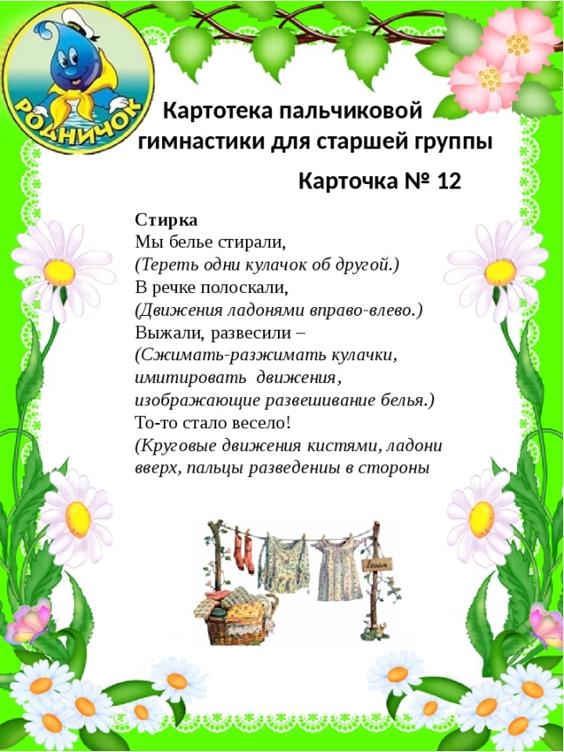
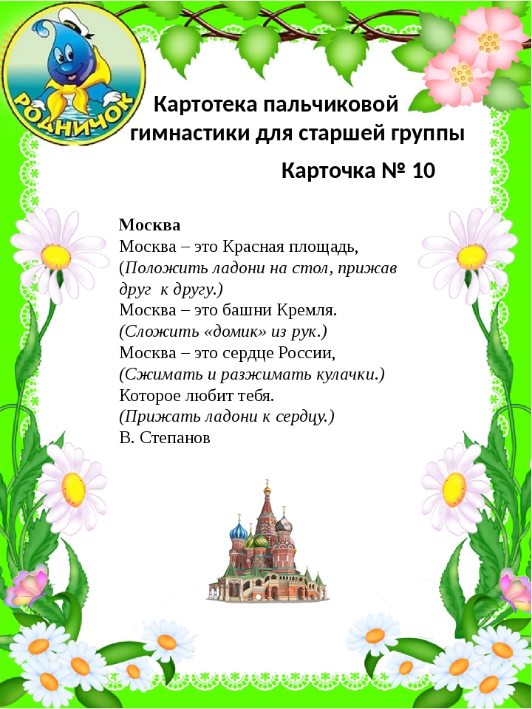

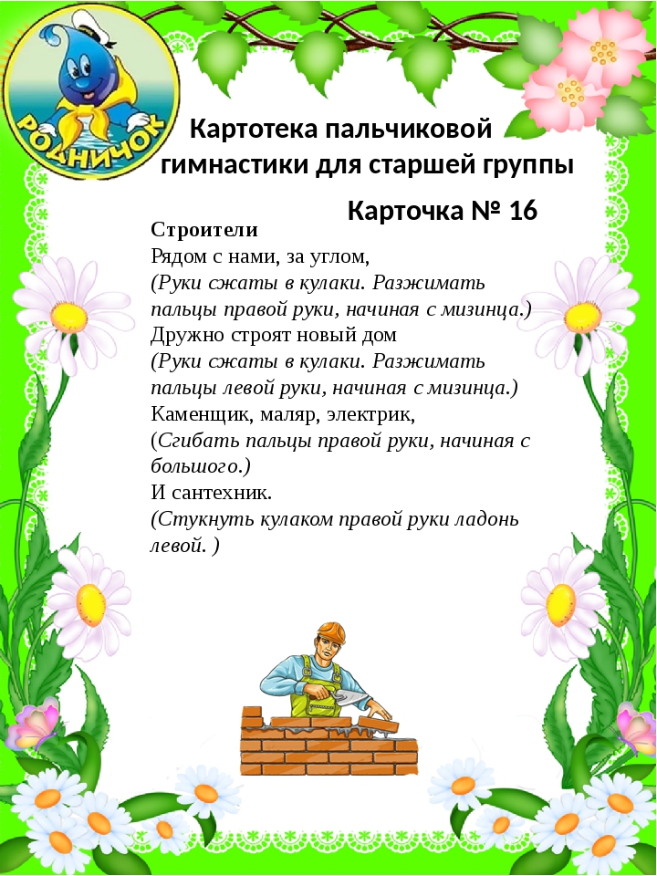

Загадывание загадок о профессиях.
Цель: закреплять знания дошкольников о видах труда, о различных профессиях.
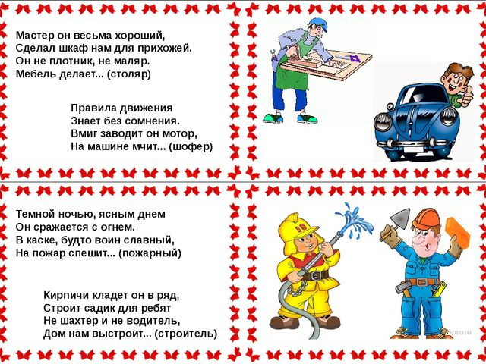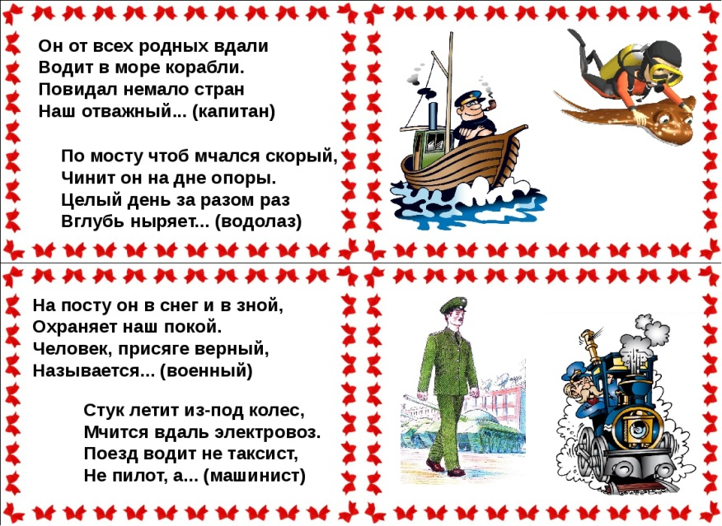
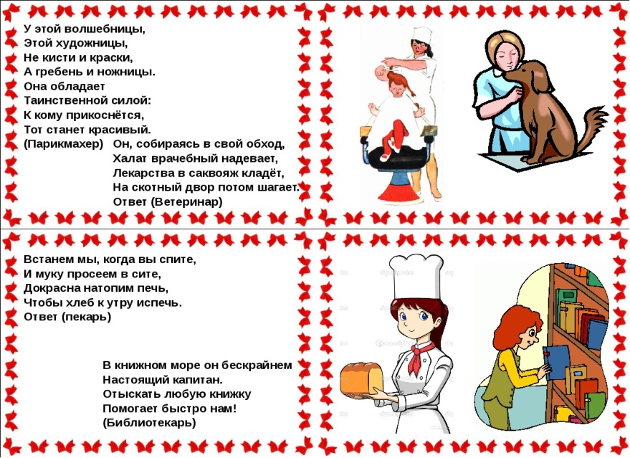
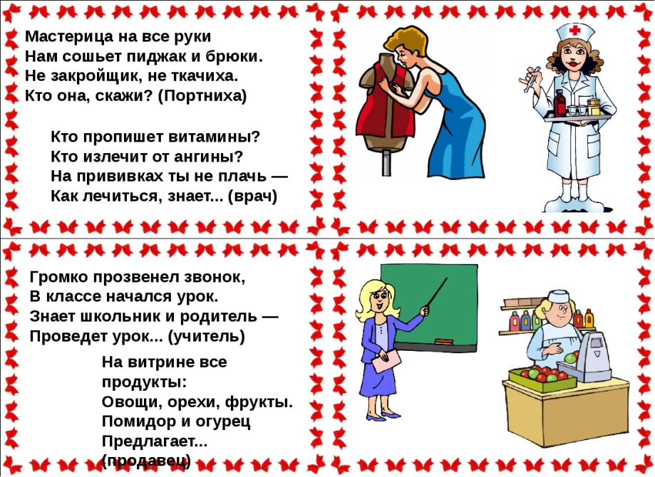

Викторина по теме «Профессии».
Цель: Расширение представлений о труде взрослых, о значении их труда для общества. Воспитывать уважение к людям труда. Развивать интереса к различным профессиям.
1 задание. «Угадай профессию» – нужно отгадать загадку и выбрать предмет, который необходим для данной профессии.
1. Громко прозвенел звонок,
В классе начался урок.
Знает школьник и родитель —
Проведет урок… (учитель)
2. На витрине все продукты:
Овощи, орехи, фрукты.
Помидор и огурец
Предлагает… (продавец)
3. Кто пропишет витамины?
Кто излечит от ангины?
На прививках ты не плачь —
Как лечиться, знает… (врач)
4. Мастерица на все руки
Нам сошьет пиджак и брюки.
Не закройщик, не ткачиха.
Кто она, скажи… (портниха)
5. Вот на краешке с опаской
Он железо красит краской,
У него в руке ведро,
Сам раскрашен он пестро… (маляр)
6. Наведёт стеклянный глаз,
Щёлкнет раз - и помним вас… (фотограф)
7. Встаём мы очень рано,
Ведь наша забота -
Всех отвозить
по утрам на работу… (водитель)
8. Он нам делает прически,
Подстригает челки.
Фены, ножницы, расчески
У него на полке (Парикмахер)
(Участники команды, отгадав загадку, выбирают для каждой профессии необходимый атрибут (указка, весы, градусник, нитки, кисть, фотоаппарат, руль, расческа)
2 задание. Ребята, подумайте и скажите , о какой профессии можно сказать?
- кто готовит для ребят вкусный суп на обед?
- кто продает свежие овощи и фрукты в магазине?
- кто возит пассажиров на автобус?
- кто проверяет билеты у пассажиров?
- кто ухаживает за цветами в саду?
- кто пишет красивые картины?
3 задание. Кем работает человек, который:
Делает прически - …,
Шьет одежду - …,
Кроет крышу - …,
Кладет кирпичи - …,
Красит стены - …,
Чинит краны - ….
Физкультминутка:
Мы в профессии играли (ходьба на месте)
Вмиг мы летчиками стали! (прямые руки в стороны).
В самолете полетели (покружиться вокруг себя)
И шоферами вдруг стали! (ходьба на месте).
Руль теперь в руках у нас (руки перед собой, «держим руль»),
Быстро едем, просто класс! (бег вокруг себя с рулем)
А теперь на стойке мы (ходьба на месте)
Кладем ровно кирпичи. (руки перед собой согнуты в локтях)
Раз кирпич и два, и три (поднимаем руки вверх).
Строим дом мы, посмотри! (соединить прямые руки над головой).
Вот закончена игра,
Нам на стульчики пора.
4 задание. «Что делают?»
Крановщик - …,
Стекольщик - …,
Электрик - …,
Сварщик - …,
Кассир - …,
Хирург - ….
5 задание. «Узнай по описанию»
1. Профессия этого человека очень опасная, так как приходится работать в воздухе. (Летчик)
2. Люди этой профессии – бесстрашны, сильны, тренированы, самоотверженны. Раньше их называли топорники. Они помогают другим людям в беде, справляются с силой бушующего огня. Носят люди этой профессии специальную одежду, защищающую их от дыма и огня. (Пожарный)
3.Сказки, рассказы – все это может сочинить данный человек. (Писатель)
4.Человек этой профессии должен обладать такими качествами: великолепная память, общительность, знание литературных авторов и их произведений. В старину, в Древней Греции, этого человека называли «смотрителем» или «хранителем книжиц». Он постоянно общается с читателями, отвечает на их вопросы, советует, какую книгу прочитать. (Библиотекарь)
5.Кто с утра до вечера занимается с детьми в детском саду? (Воспитатель)
6 задание. Назови женскую профессию.
Учитель – (учительница),
Воспитатель - …, Писатель - …,
Артист - …, Певец - …,
Танцовщик - …, Пианист - …,
Журналист - …, Монтажник - …,
Кладовщик - …, Портной - …,
Официант - …, Проводник - …,
Спортсмен - …, Уборщик - ….
Выучить
Профессии бывают разные,
Но все они такие важные.
Повар, плотник и шофер,
Педагог, маляр, монтер.
Все профессии важны
Все профессии нужны.

2 неделя
ТЕМА: Разноцветная клумба.
ЦЕЛЬ:воспитывать у детей чувство прекрасного; развивать интерес к развитию и росту растений, дать представление о семенах (это будущие растения); формировать любознательность, наблюдательными. учить распознавать садовые цветы от полевых, лесных цветов. Углублять знания детей о названии всех цветов. Дать детям первоначальные знания о садовых цветах, их строении, условиях роста и уходе. Обогатить словарь детей по теме «цветы».
Итоговое мероприятие: выставка поделок «Цветы из природного и бросового материала»

Беседа «Зачем цветы на Земле?».
Цель: познакомить детей с прекрасным миром цветов; изучить особенности строения цветов и создание условий для их роста, сформировать бережное отношение детей к цветам.
Беседа: «Цветущие растения»
Цель: формировать у детей элементарные представления о цветущих растениях: у растения есть стебель, листья; растения сажают в землю; закреплять знания названия цветов; уметь отличать комнатные растения от садовых.
Беседа «Поведение за столом»
Цели: формировать навыки самообслуживания и культурно-гигиенические навыки, обращать внимание на то, что нужно правильно держать столовую ложку, наклоняться над тарелкой, стараться есть бесшумно, пережевывать пищу с закрытым ртом.
Беседа: «Там и тут, там и тут одуванчики цветут»
Цель: формировать у детей представления о растениях одуванчике. Учить выделять характернее особенности одуванчика, называть его части. Развивать желание эмоционально откликаться на красоту окружающей природы.
Беседа «Как вести себя во время разговора»
Цель: познакомить детей с правилами поведения во время разговора.

Рассмотреть иллюстрации различных цветов. Карточки с цветами.

Чтение худ.произведений «Цветик - семицветик»
Цель: Создание условий для развития внимания и усидчивости посредством ознакомления детей с произведением.
Заучивание потешки «Одуванчик».
Носит одуванчик
Желтый сарафанчик.
Подрастет – нарядится
В беленькое платьице.
Легкое, воздушное,
Ветерку послушное.
Цель: развивать память, речь
Экологическая сказка «Почему у земли зеленое платье»
Цель: научить бережно относиться к природе, научить любить свой край, землю и все живое.
Чтение народных сказок: «Маша и медведь», «Теремок»
Цель: формирование понимания того, что из книг можно узнать много интересного, приобщать детей к рассматриванию рисунков в книге, приучать детей задавать вопросы, отвечать на вопрос.:.

Прослушивание аудиозаписи «Звуки весны» - шум ветра, дождя, грома, пение птиц.
Цель: приобщать детей к прекрасному, учить различать природные звуки.

Порекомендовать родителям, совместно с детьми, рассмотреть комнатные растения, рассмотреть строение цветка, особенности внешнего вида.
Игра на внимание «Угадай, чего не стало» - развивать память, внимательность.
Художественное творчество (лепка)

Тема: ««Тюльпаны в вазе»
Задача: продолжать учить отщипывать маленькие кусочки пластилина от куска и скатывать из них шарики диаметром 5—7 мм, надавливать указательным пальцем на пластилиновый шарик, прикрепляя его к основе, размазывать надавливающим движением указательного пальца пластилин на картоне; формировать интерес к работе с пластилином; развивать мелкую моторику. Воспитывать бережное отношение к предметам ближайшего окружения. Развивать умение аккуратно пользоваться материалом.
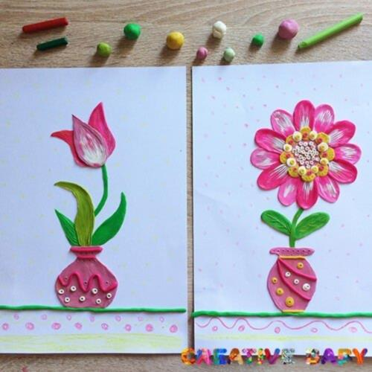
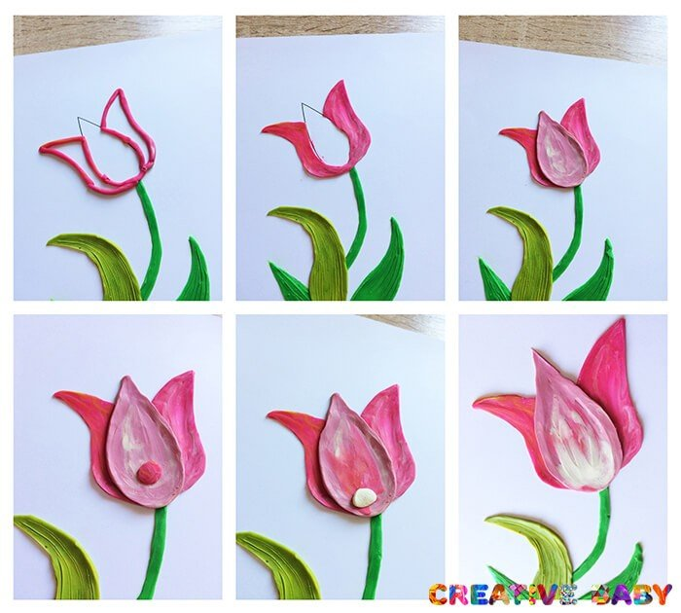

Трудовая деятельность «Посадим цветочки»
Цель: привлечение детей к труду взрослых

Центр творчества работа с раскрасками «Цветы»
Цель: закрашивание предметов, не выходя за контур, закрепление дополнительных цветов: голубой, розовый, оранжевый.

Итоговое мероприятие: выставка поделок «Цветы из природного и бросового материала» . Из чего и как будет сделан цветок на ваш выбор.
Пример техники выполнения.
